# Configurar Logging Agent - Fluentd

Los pasos de este manual deben ser ejecutados en un servidor **Windows Server 2016** con un usuario con privilegios de administrador.

## Requisitos previos:

* Fluentd instalado

## Configurar Fluentd

* Edite el archivo de configuración del servicio Fluentd para Windows.

El archivo, en una instalación por defecto tiene la siguiente ruta:

**C:\opt\td-agent\etc\td-agent\td-agent.conf**

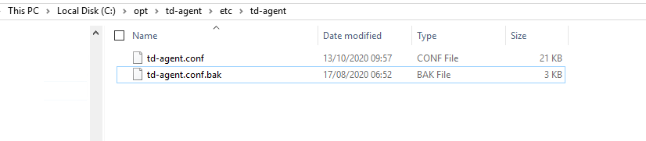

* Abra el contenido del archivo de configuración del servicio a instalar, el cual se encuentra en la ruta:

**C:\Fuentes\rrhh-****personal-servidorpublico-backend\4.Pases\2021-001\2.DocumentosPase\Servidor\td-agent.conf**

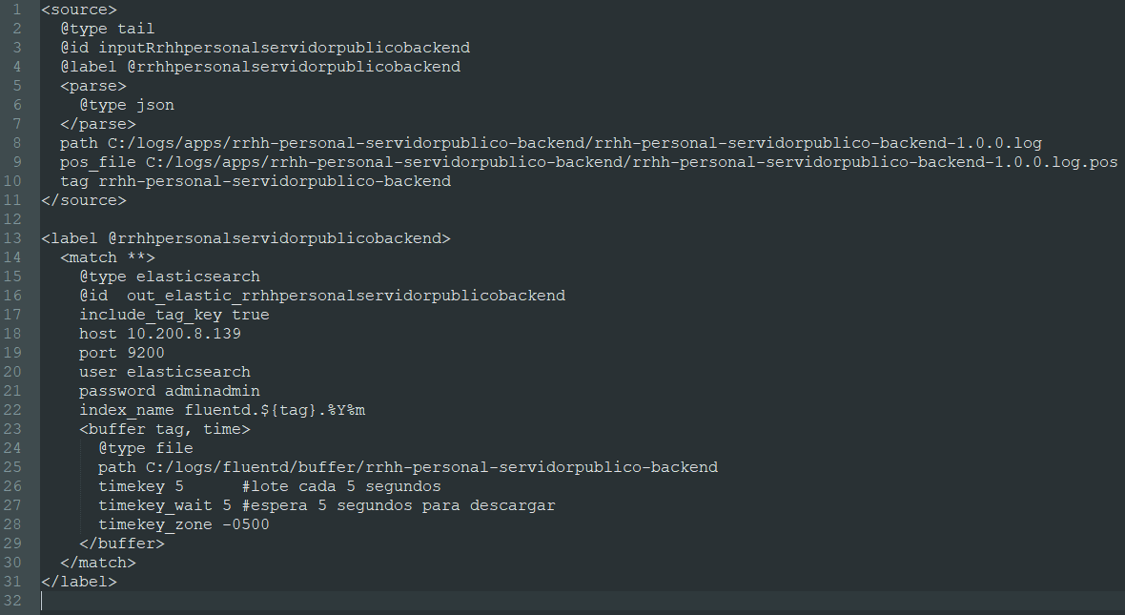

* Reemplace los valores del archivo de configuración del punto previo con los correspondientes al ambiente donde está configurando fluentd.

|  |  |  |  |
| --- | --- | --- | --- |
| Nº | Atributo | Descripción | Valor por defecto |
| 1 | match.host | IP donde está instalada la base de datos Elasticsearch | 10.200.8.139 (ip en desarrollo) |
| 2 | match.port | Puerto de la IP donde está instalada la base de datos Elasticsearch. Si siguió los pasos del manual **05 Instalar Elasticsearch.docx** el puerto por defecto es 9200. | 9200 |
| 3 | match.user | Usuario con acceso a la base de datos Elasticsearch | elasticsearch |
| 4 | match.password | Clave del usuario con acceso a la base de datos Elasticsearch | adminadmin |

* Copie el elemento source y reemplace en la parte superior del archivo de configuración del servidor.
* Copie el elemento label-match y reemplace en la parte inferior del archivo de configuración del servidor.
* El contenido del archivo debe quedar de acuerdo a la imagen previa, pero con los nuevos valores del ambiente donde se está instalando.
* Verifique que existan las siguientes rutas en el servidor, caso contrario créelas:
  + C:/logs/apps/rrhh-personal-servidorpublico-backend
  + C:/logs/fluentd/buffer/rrhh-personal-servidorpublico-backend

## Reinicie el servicio fluentdwinsvc

* Haga clic derecho en la barra de estado de Windows y seleccione **Task Manager**:

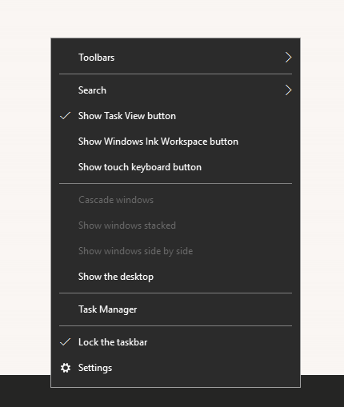

* Diríjase a la pestaña Services del Tak Manager.
* Ubique el servicio fluentdwinsvc, haga clic derecho sobre el mismo y seleccione la opción Restart.

